视频解析P3〜P6：https://www.bilibili.com/video/BV16u411C7U9?p=3

文字解析：下方

软件配置管理解析
对于一个大型软件来说，不加控制地变更很快就会引起混乱。为有效地实现变更控制，需借助于配置数据库和基线的概念。 （29） 不属于配置数据库。（2010年上半年）
（29） A. 开发库 B. 受控库 C. 信息库 D. 产品库
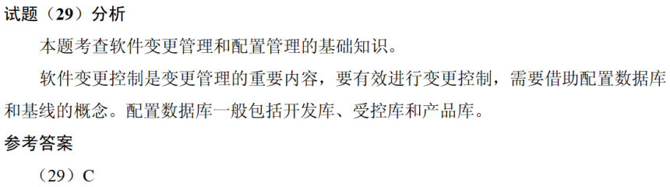

（34） 不属于软件配置管理的活动。（2010年上半年）
（34） A. 变更标识 B. 变更控制 C. 质量控制 D. 版本控制
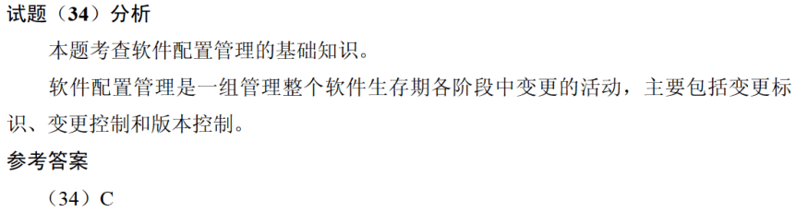

软件配置管理的内容不包括 （31） 。（2015年上半年）
（31） A. 版本控制 B. 变更控制 C. 过程支持 D. 质量控制
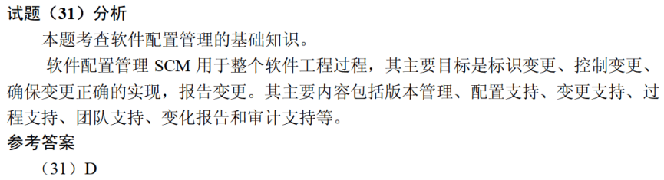

配置管理贯穿软件开发的整个过程。以下内容中，不属于配置管理的是 （31） 。（2017年下半年）
（31） A. 版本控制 B. 风险管理 C. 变更管理 D. 配置状态报告
